ІВАН ДРАЧ

БАЛАДА ПРО СОНЯШНИК
В соняшника були руки і ноги,
Було тіло, шорстке і зелене.
Він бігав наввипередки з вітром,
Він вилазив на грушу,
і рвав у пазуху гнилиці,
І купався коло млина, і лежав у піску,
І стріляв горобців з рогатки.
Він стрибав на одній нозі,
Щоб вилити з вуха воду,
І раптом побачив сонце,
Красиве засмагле сонце,-
В золотих переливах кучерів,
У червоній сорочці навипуск,
Що їхало на велосипеді,
Обминаючи хмари на небі...
І застиг він на роки й століття
В золотому німому захопленні:
- Дайте покататися, дядьку!
А ні, то візьміть хоч на раму.
Дядьку, хіба вам шкода?!

Поезіє, сонце моє оранжеве!
Щомиті якийсь хлопчисько
Відкриває тебе для себе,
Щоб стати навіки соняшником.
Ось такий вірш-балада, а давайте пригадаємо, що таке балада .
Учень: Балада-це невеликий твір казково-фантастичного, або героїчного змісту.
Так і уявляється нам меткий хлопчисько, що займався своїми нехитрими справами, навіть, бешкетував. І раптом, відкрив для себе неймовірну красу-життєдайне сонце, безмежне небо, дерева, трави. І наша з вами розмова піде про те, як кожної миті кожен з вас має можливість відкрити для себе дивовижну красу.
І ми поринемо у світ літератури, у світ художнього слова.
ІІ. Основна частина
Ми з вами читали новелу О.Гончара «Соняшники», давайте пригадаємо,що таке новела?
Учень:Новела-це невеличкий розповідний твір про незвичайну життєву
подію з несподіваним фіналом.
А тепер повернемося до нашої новели. Ми з вами знаємо, що соняшник є основною культурою,яка вирощується на Україні. І ми вже знаємо, що у колгосп, де вирощували соняшники приїхав скульптор.
Хто такий скульптор?
Учень: Скульптор-це людина, яка робить скульптури.
Чому ж скульптор приїхав у колгосп?
(відповіді дітей)
Де скульптор уперше зустрів Меланію?
(відповіді дітей)
Яке враження справила Меланія на скульптора?
(відповіді дітей)
Ми знаємо, що Меланія була відома скульпторові з газет, але як фотографували Меланію?
(відповіді дітей)
Скульптор зрозумів, чому дівчину фотографували тільки у профіль?
(відповіді дітей)
Чому скульптор вирішив їхати додому?
(відповіді дітей)
Але зразу виїхати не вдалося і скульптор відправляється до Меланії «на постій». Давайте знайдемо у тексті опис оселі Меланії?
(читання уривка)
Влаштувавши гостя, Меланія іде на роботу, а скульптор, мандруючи по селу, продовжує знайомство з Мелашкою.
Що односельці кажуть про Меланію?
(читання уривка)
Чи помічають люди, що дівчина некрасива ?
Скульптор ніяковіє, йому соромно, що він не може виліпити дівчину…
І ось ранок. Скульптор вирушає додому . Але він відчуває свою провину і вирішує все ж таки попрощатися з Меланією.
Вони разом із головою колгоспу під’їхали до соняшникового поля і скульпторові перехватило дух від побаченого.
(читання уривка, демонстрація фотографії соняшникового поля, прослухування пісні «Соняшники» у виконанні М . Гнатюка)

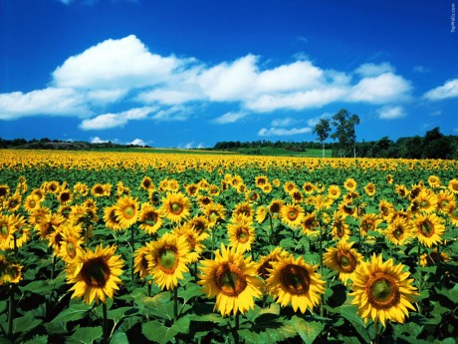
А тепер давайте пригадаємо, як і де вирощують соняшник?
Завдяки чому ми маємо врожай? (відповіді дітей)
Давайте знайдемо у тексті місце, де голова колгоспу розповідає про вирощування соняшника. (читання уривка)
Як працюють дівчата? (читання уривка)
І ось ми повернулись до того, з чого почали : скульптор відкрив для себе неймовірну красу, красу людини праці! (читання уривка і показ ілюстрації )

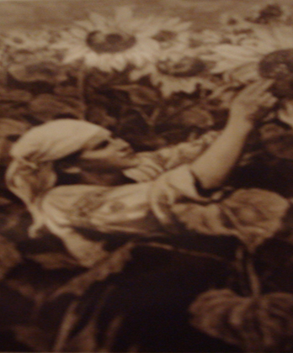
Що вирішує скульптор?
(відповіді дітей)
Як ви думаєте, чому Мелашка була красивою в цей момент?
(бо працювала, займалася улюбленою справою)
І, як підсумок, хочу процитувати вам слова Василя Сухомлинського:
«Якщо хочеш бути красивим,працюй до самозабуття,працюй так,щоб ти почував себе творцем,майстром,в улюбленому ділі.
Працюй так,щоб очі твої виражали одухотвореність великим людським щастям-щастям творчості».
ІІІ .Заключна частина уроку
Працьовита людина завжди викликає захоплення. Праця не тільки робить людину красивою, а й сама створює красу .Давайте звернемося до краси,яку створили люди, милуючись красою природи, оскільки мова у нас іде про соняшник, то ми звернемося до нього.
Ми, українці, давно вважаємо соняшник символом нашої країни.

